**Slepá mapa – Ázia**

**A**

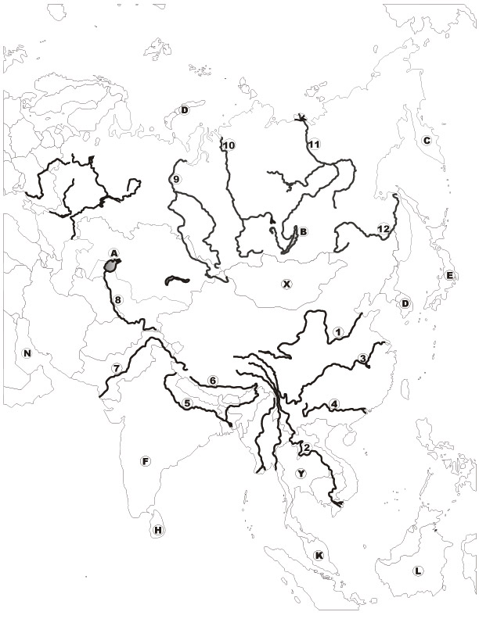

**O**

Správne pomenujte:

- rieky: **1** – Chuang-che, **3** – Jang-c-tiang, **6** – Brahmaputra, **8** – Amudarja,

**10** – Jenisej, **12** - Amur

- jazerá : **A** – Aralské, **B** - Bajkalské

- polostrovy a ostrovy : **C** – Kamčatka, **E** – Japonské o., **D**– Nová Zem, **Y** – Zadná India,

**L** – Kalimantan (Borneo),

- zálivy : **N** – Perzský, **O** – Ománsky **15 b.**

š**tát - hlavné mesto**

Turecko - **Ankara**

**Izrael** - Jeruzalem

Irán - **Teherán**

**Afganistan** - Kábul

India - **Naí** **Dillí**

**Srí Lanka** - Kolamba

Malajzia - **Kuala Lumpur**

**Indonézia** - Jakarta

Čína - **Peking**

**Južná Kórea** - Soul  **10 b.**

**Slepá mapa – Ázia**

**A**



Správne pomenujte:

- rieky: 1, 3, 6, 8, 10, 12,

- jazerá : A, B,

- polostrovy a ostrovy : C, E, D, Y, L,

- zálivy : N, O,

**štát - hlavné mesto**

Turecko -

- Jeruzalem

Irán -

- Kábul

India -

- Kolamba

Malajzia -

- Jakarta

Čína -

- Soul